**LAPORAN ANALISIS STUDIO GHIBLI API**

**INTEROPERABILITAS**



**Oleh:**

Cristiano Ronaldo (362458302008)  
Kevin Maulana Atmaja (362458302011)

Muhammad Abi Hafidh (362458302056)

Muhammad Mufqi Fajar (362458302067)

Teknologi Rekayasa Perangkat Lunak 2A

**PROGRAM STUDI TEKNOLOGI REKAYASA PERANGKAT LUNAK POLITEKNIK NEGERI BANYUWANGI**

**2025**

# Penjelasan Singkat

1. **Deskripsi Singkat API** : Bagaimana suatu data yang dikirim dan diterima terdapat suatu teknis yang tidak diketahui (*undefined*) atau fungsi API ini lebih mengarah ke penyambung antara data yang sudah disediakan, dalam arti kita tidak mengetahui detail dari langkah-langkah suatu sistem itu akan bekerja. Hanya saja kita sudah menerima data yang matang. Jika **API Ghibli Studio** merupakan API yang tidak resmi? Mengapa demikian? Karena artinya kita hanya bisa mengambil data, bukan mengubah atau menambahkannya.
2. Analisis Sumber Daya “Films”

* Disini kita akan mencoba menjelaskan struktur data JSON dari suatu objek film dan minimal menyebutkan 5 properti kunci dan tipe datanya :

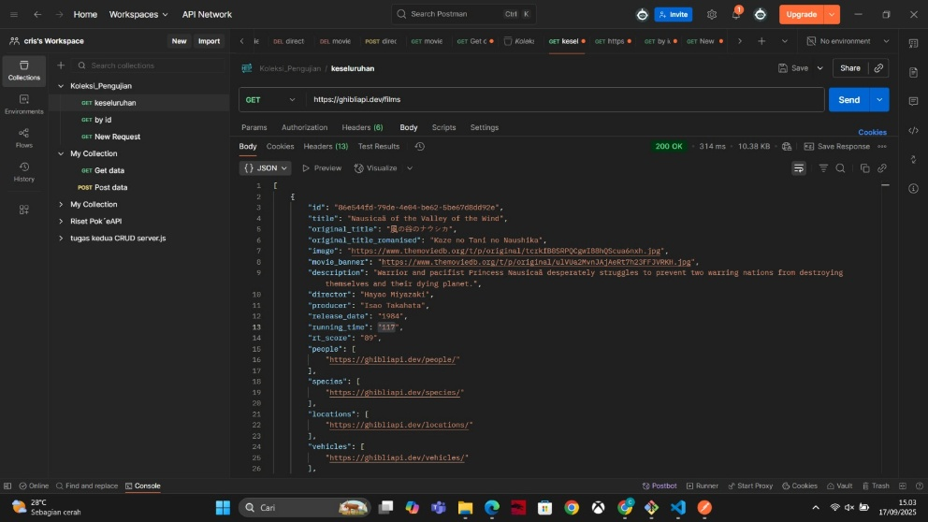



**Analisis** : Pada gambar diatas menunjukkan kita sudah melakukan get pada <https://ghibliapi.dev/films> dan menampilkan kode status “200 OK” yang dimana berhasil. Kemudian ketika dalam data yang ditampilkan terdapat **tipe data** : String, dan tipe data Array. Namun, secara keseluruhan dari body JSON didalam tipe data Array membungkus suatu objek-objek yang banyak seperti id, title, orginal-title, movie-banner, dan masih banyak lainnya, termasuk tipe data String.

* Kemudian kita akan mencoba ke tahapan selanjutnya, yaitu menempelkan contoh responses JSON dari GET/films/{id} atau by id :

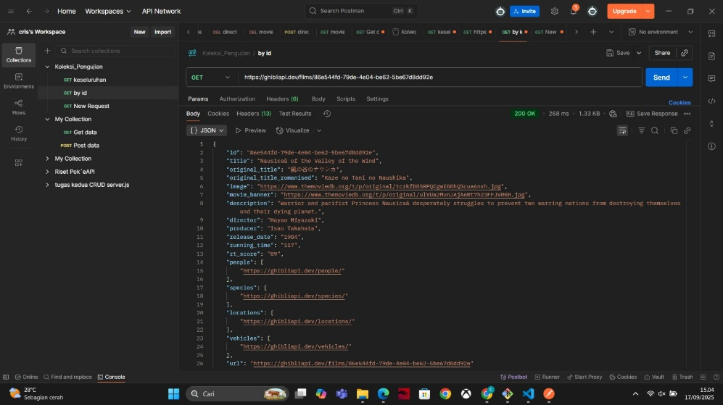



**Analisis** : Pada gambar yang kita sisipkan diatas menunjukkan kita telah berhasil melakukan get by id (id tertentu yang ingin kita lihat detail isinya). Pada tanda kuning diatas kita menginputkan link ini <https://ghibliapi.dev/films> ditambah dengan id yang kita gunakan untuk kita ambil datanya.

1. Kemudian kita mencoba untuk menganalisis endpointnya

* Pada **GET / films** : Memiliki fungsi untuk mengambil data atau informasi dari sumber daya film

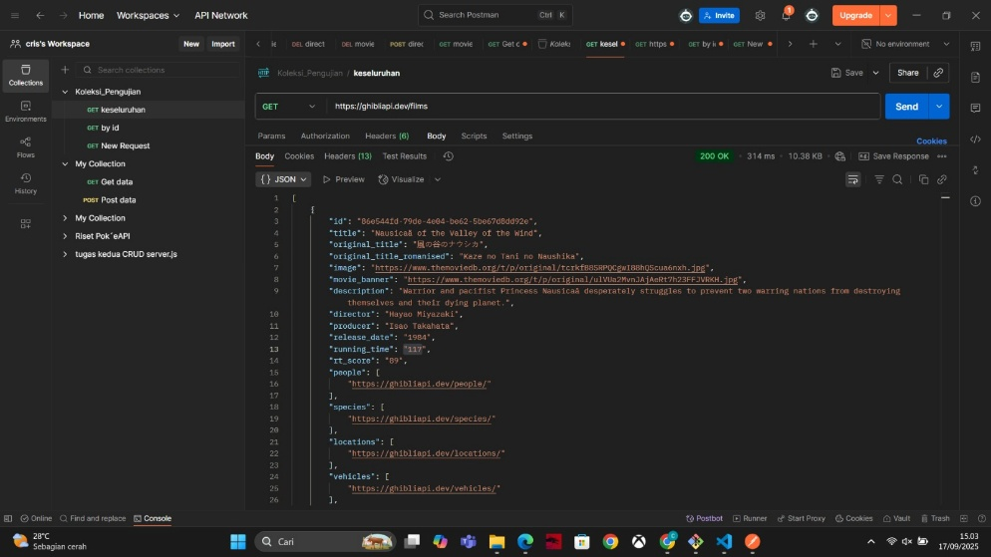

* Pada **GET / films/{id}** : Memiliki fungsi untuk mengambil data atau informasi dari sumber daya film berdasarkan “id” yang kita kita tampilkan detail data film

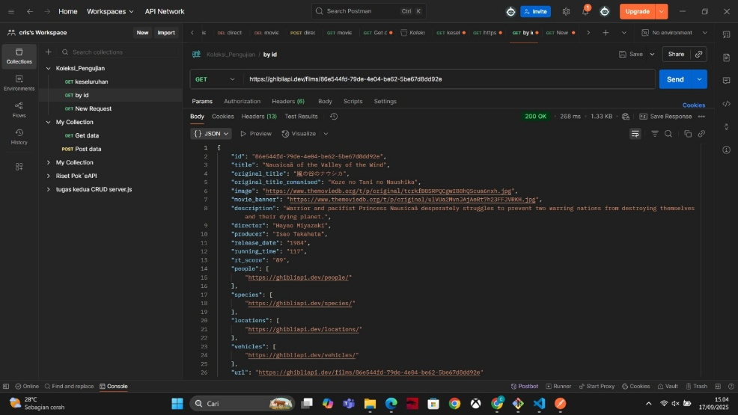

**KESIMPULAN**

Dalam praktikum Navigator pada Flutter ini membuat saya lebih memahami bagaimana penggunaan dan pengimplementasian navigator ini yang mengarahkan ke halaman selanjutnya dengan beberapa perintah seperti *push*, *pop*. Serta bagaimana memahami alur program dari Flutter ini.